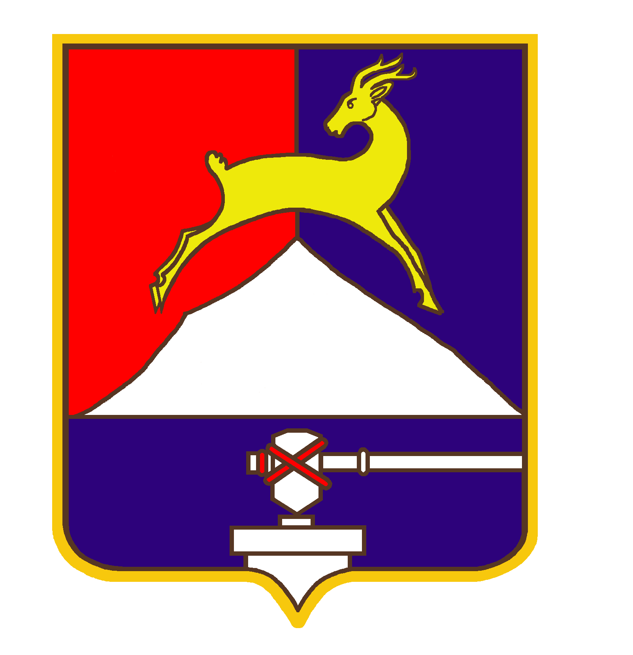
СОБРАНИЕ ДЕПУТАТОВ

УСТЬ-КАТАВСКОГО ГОРОДСКОГО ОКРУГА
ЧЕЛЯБИНСКОЙ ОБЛАСТИ
десятое заседание
РЕШЕНИЕ
От 01.10. 2015 г. № 142 г.Усть-Катав

О проведении конкурса по отбору
кандидатур на должность главы
Усть-Катавского городского округа
В соответствии с Федеральным законом от 06.10.2003 г. № 131-ФЗ «Об общих принципах организации местного самоуправления в Российской Федерации», законом Челябинской области от 11.06.2015 г. № 189-ЗО «О некоторых вопросах правового регулирования организации местного самоуправления в Челябинской области», Уставом Усть-Катавского городского округа, руководствуясь решением Собрания депутатов Усть-Катавского городского округа от 28.08. 2015 года № 123 «Об утверждении Порядка проведения конкурса по отбору кандидатур на должность главы Усть-Катавского городского округа», Собрание депутатов

РЕШАЕТ:

1. Провести конкурс по отбору кандидатур на должность главы Усть-Катавского городского округа.
2. Назначить предварительное заседание конкурсной комиссии 18 ноября 2015 года, время (по согласованию), кабинет № 20 в здании администрации Усть-Катавского городского округа (ул. Ленина, 47А)
3. Назначить основное заседание конкурсной комиссии 30 ноября 2015г., время (по согласованию), кабинет № 20 в здании администрации Усть-Катавского городского округа (ул. Ленина, 47А).
4. Направить данное решение Губернатору Челябинской области.
5. Опубликовать настоящее решение в газете «Усть-Катавская неделя», обнародовать на информационном стенде в здании администрации Усть-Катавского городского округа и разместить на официальном сайте Усть-Катавского городского округа www.ukgo.su.
6. Контроль за исполнением данного решения оставляю за собой.

Председательствующий А.И.Дружинин

Глава Усть-Катавского городского округа Э.В.Алфёров

